**Отчет по лабораторной работе №2**

1. **Ввод-вывод логических сигналов через параллельные порты**

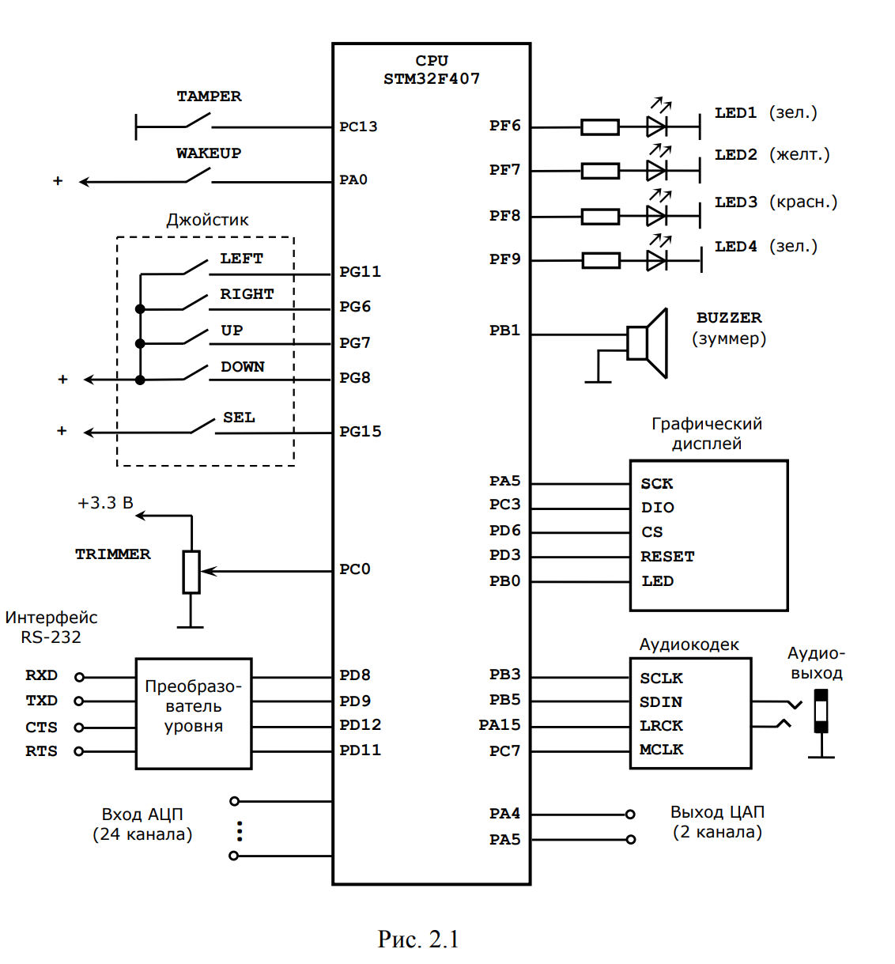

|  |  |  |
| --- | --- | --- |
| Воздействие на  основной орган управления | Воздействие на  доп. орган управления | Поведение выходных устройств  с указанием временных или частотных параметров |
| Позиционирова- ние джойстика | нет |  |
| Кнопка  TAMPER |  |
|  |  | Яркость 1 Яркость 2 |
|  |  | Время включ. состояния: ……. мс ……. мс |
| Кнопка выбора джойстика | нет | Время выключ. состояния:……. мс ……. мс  Период попарного переключения: ……. мс Период смены яркости: ……. мс |
|  | Кнопка |  |
|  | TAMPER |

##### Использование таймеров для формирования временных интервалов и сигналов с широтно-импульсной модуляцией

Таблица 2.2. Параметры исходных сигналов

|  |  |  |
| --- | --- | --- |
|  | Период | Коэффициент длительности |
| Таймер 10 (LED1) |  |  |
| Таймер 11 (LED2) |  |  |
| Таймер 4 (LED3) |  |  |

Таблица 2.3. Исходные данные для управления индикаторами

##### Использование таймеров для генерации тональных сигналов

На следующем шаге выполнить одно из следующих заданий:

* + 1. При каждом нажатии на одну и ту же кнопку (джойстик) последовательно выдавать различные тона, составляющие заданную в виде массива кодов музыкальную фразу.
    2. При однократном воздействии на орган управления сформировать за- данную массивом кодов последовательность звуковых колебаний (режим музыкального звонка).
    3. Сформировать плавно увеличивающийся и уменьшающийся по часто- те сигнал (режим сирены). Учесть, что «плавность» достигается дискретностью изменения частоты не более 1%.

**Привести в отчете** текст модифицированной программы.

##### Использование таймеров для измерения временных интервалов

**Привести в отчете** скриншот вывода на дисплей, табл. 2.4 с расчетными временами выполнения математических функций (привести все расчеты). При защите иметь текст исходной программы.

Таблица 2.4. Оценка времени выполнения математических функций

|  |  |  |  |
| --- | --- | --- | --- |
| Функция | Число тактов таймера для цикла  вычислений | Время всего цикла вычисления  функции, мкс | Время однократного вычисления функции, мкс |
| 1. …  2. …  … |  |  |  |